***گزارش تمرین دهم***

***نام: محمد جمشیدی***

***شماره دانش‌جویی: 98100718***

1. **توضیحات اولیه**

**کد این تمرین در دو فایل classes.py و main.py در دسترس است. در فایل نخست دو کلاس می‌سازیم. کلاس نخست (van_der_waals_monoatomic_MD) شامل attributeهاو methodهای لازم برای تحول و اجرای شبیه‌سازی است. در این کلاس به کمک تابع run_system_and_make_files() سیستم یک تحول زمانی کامل را طی می‌کند. پیش‌فرض این است که مدت زمان شبیه‌سازی (کاهیده) ۲۰۰ واحد زمانی است و هر قدم انتگرال‌گیری ورله‌ی سرعتی، برابر با ${۱۰}^{-۳}$ واحد زمانی است. در حین تحول سیستم هر 100 قدم از سیستم نمونه‌گیری می‌کنیم؛ یعنی مکان، سرعت و همه‌ی کمیت‌های ماکروسکوپیک مهم سیستم را در آرایه‌هایی ذحیره می‌کنیم و در نهایت هم این آرایه‌ها را به صورت فایل‌های .npy ذخیره می‌کنیم. بنابراین اگر طبق همین اعداد پیش‌فرض شبیه‌سازی کنیم، نهایتا‌ً 2000 بار نمونه‌برداری از سیستم انجام داده‌ایم. تابع run_system_and_make_files()، کلاس analyser(info) را برمی‌گرداند. info یک دیکشنری است که شامل اطلاعات مهم شبیه‌سازی از جمله ثوابت و نام فایل‌های ذخیره شده می‌باشد. در نهایت در فایل main.py با کمک همین‌ تابع خواسته‌های مسئله را انجام می‌دهیم.**

**در انجام شبیه‌سازی به چند موضوع جزئی توجه داریم:**

**الف) سرعت‌ها را باید همواره در چارچوب مرکز جرم نگه‌ داریم.**

**ب) شرایط مرزی را متناوب می‌گیریم.**

**ج) شرایط اولیه این گونه‌ است که اتم‌ها در یک چیدمان کریستالی در سمت چپ سیستم قرار گرفته‌اند. سرعت اولیه‌ی ذرات هم توسط max_v0_com کنترل می‌شود. این attribute مشخص می‌کند که بیش‌ترین اندازه‌ی هر کدام از مولفه‌های سرعت‌های اولیه‌ی ذرات چه می‌تواند باشد؛ همچنین توزیع این سرعت‌ها به صورت یکنواخت و رندوم انجام می‌شود.**

1. **Trajectory از سیستم**

**با کمک نمونه‌بردار‌ی‌های انجام شده از سرعت‌ها و مکان‌های ذرات و با استفاده از متد make_animation() در کلاس analyser، یک انیمیشن از trajectory سیستم می‌سازیم. فرمت انیمیشن .gif است و در پوشه‌ی animations ذخیره شده است. همه‌ی نمودارهای مورد نیاز هم در پوشه‌ی figures ذخیره شده است.**

1. **نمودار نسبت تعداد ذرات سمت چپ ظرف به کل تعداد ذرات (معیاری از تعادل)**

**یک روش قابل قبول و ساده برای تشخیص تعادل در سیستم این است که تعداد ذرات یک نیمه از سیستم را برحسب زمان دنبال می‌کنیم. اصولاً هنگامی که سیستم به تعادل رسیده باشد، تعداد ذرات در دو نیمه‌ی چپ و راست سیستم تقریبا‌ً با هم برابر هستند، به عبارتی تفاضل آن‌ها به صفر میل می‌کند. بنابراین هنگامی که کسر تعداد ذرات سمت چپ به حدود 0.5 برسد و حول و حوش این مقدار نوسان کند، می‌توانیم فرض کنیم که سیستم به تعادل رسیده است. نمودار زیر برای تعداد ذرات 100، طول 50 و انرژی تقریباً 64.36 بدست آمده است. همه‌ی اعداد در واحدهای کاهیده هستند.**

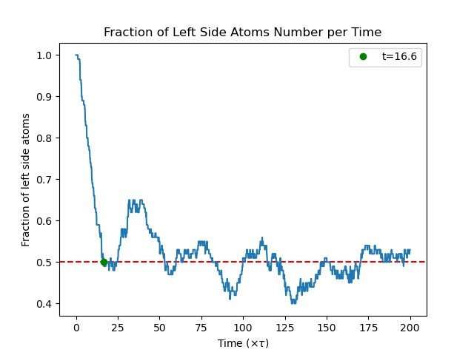

*تعداد ذرات = 100، طول جعبه = 50، بیشینه‌ی اندازه‌ی مولفه‌های سرعت‌ها = 1.5*

**همان‌طور که دیده می‌شود سیستم در زمان حدوداً 17 واحد تقریباً به تعادل می‌رسد (Equilibrium time = 16.6 ×τ) و پس از آن کسر تعداد ذرات سمت چپ حول و حوش 0.5 نوسان می‌کند. دیده می‌شود که دامنه‌ی نوسان‌ها هم عملاً با گذشت زمان کوچک‌تر می‌شوند و این اعتمادمان به این روش برای تعیین تعادل را معقول جلوه می‌دهد. این نمودار به کمک متد plot_left_side_atoms_number_fraction() که در کلاس analyser تعریف شده است بدست آمده است.**

**همچنین اگر از داده‌های موجود برای زمان‌های بعد از زمان تعادل میان‌گین‌گیری کنیم (میانگین زمانی)، نتیجه‌ی زیر را به‌دست می‌آوریم.**

**Time average of fraction of left side atoms number = 0.50635 ± 0.00117**

**این نتیجه به کمک متد mean_and_error_of_left_side_atoms_number() که در کلاس analyser تعریف شده است بدست آمده است. همچنین این میانگین‌های زمانی که برای کمیت‌های ماکروسکوپیک سیستم حساب شده‌اند در یک فایل .txt ذخیره شده است.**

**یادآوری می‌شود که نتایج و نمودارهای مشابه برای سایر کمیت‌ها هم به کمک متدهایی مشابه (که هنر هرکدامشان از نامش پیداست!) بدست آمده است و به جهت اختصار نام این متدها در ادامه آورده نمی‌شود.**

1. **تحقیق بقای انرژی در این سیستم**

**از آن‌جا که در شبیه‌سازی این سیستم از الگوریتم ورله‌ی سرعتی استفاده کرده‌ایم، انتظار داریم که انرژی سیستم پایسته باشد. برای مقایسه‌ی بهتر، انرژی پتانسیل سیستم، انرژی جنبشی و انرژی کل در یک نمودار به صورت زیر آورده شده‌اند.**

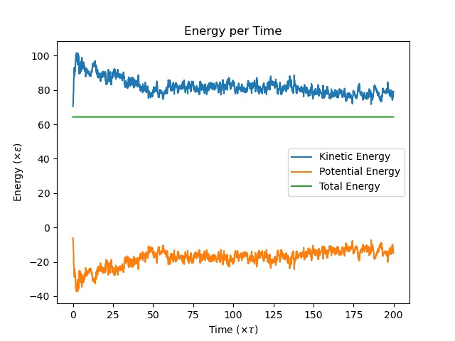

*تعداد ذرات = 100، طول جعبه = 50، بیشینه‌ی اندازه‌ی مولفه‌های سرعت‌ها = 1.5*

**همان‌طور که در نمودار دیده می‌شود، اگرچه انرژی‌های پتانسیل و جنبشی بسیار نوسان می‌کنند اما انرژی کل کمیتی پایسته است. این موضوع از آن‌جایی قابل انتظار است که از الگوریتم ورله‌ و طول قدم مناسب برای انتگرال‌گیری استفاده کرده‌ایم. یک نکته‌ی دیگر هم آن است که در نمودار دیده می‌شود که انرژی پتانسیل سیستم همواره منفی می‌ماند که این را می‌توان این‌گونه تعبیر کرد که تحول سیستم با برهم‌کنش جاذبه‌ی بین اتم‌ها رقم می‌خورد تا دافعه‌ي میان آن‌ها!**

**میانگین زمانی انرژی‌ها برای بعد از زمان تعادل سیستم به صورت زیر بدست آمده‌اند.**

**Time average of total energy = 64.35508 ± 0.0 ×ϵ**

**Time average of kinetic energy = 81.09589 ± 0.08089 ×ϵ**

**Time average of potential energy = -16.74081 ± 0.08089 ×ϵ**

1. **تابع خودهمبستگی سرعت‌ها و زمان واهلش سیستم**

**زمان واهلش یک مقیاس زمانی از خودهمبستگی سرعت‌هاست؛ به عبارتی دیگر این زمان نشان می‌دهد چقدر باید زمان بگذرد تا سیستم تاریخچه‌ی اولیه‌ی خود را فراموش کند و تحول سیستم نسبتاً مستقل از شرایط اولیه ادامه پیدا کند. از منظر تئوری می‌دانیم که تابع خودهمبستگی به صورت نمایی افول می‌کند. در نمودار زیر داده‌های جمع‌آوری شده از خودهمبستگی سرعت‌ها و مقایسه‌ی آن با نمودار نمایی متناظر که از تئوری نتیجه می‌شود آورده شده است.**

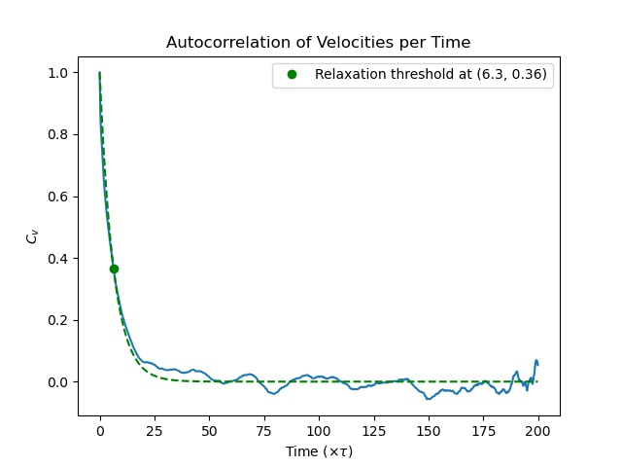

*تعداد ذرات = 100، طول جعبه = 50، بیشینه‌ی اندازه‌ی مولفه‌های سرعت‌ها = 1.5*

**با توجه به نمودار بالا زمان خودهمبستگی سیستم حدوداً 6.3 واحد زمانی است.**

1. **دما و فشار سیستم**

**دمای گاز رفتاری مشابه با رفتار انرژی جنبشی گاز دارد. نمودار بدست آمده برای دما را می‌توان در شکل زیر مشاهده کرد.**

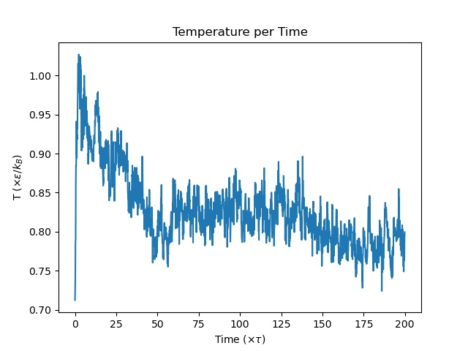

*تعداد ذرات = 100، طول جعبه = 50، بیشینه‌ی اندازه‌ی مولفه‌های سرعت‌ها = 1.5*

**طبق نمودار بالا دما در حدود زمان 50 به تعادل می‌رسد؛ هم‌چنین:**

**Time average of temperature = 0.81915 ± 0.00082 ×ϵ/ $k_{B}$

‌**

**نمودار فشار گاز برحسب زمان در زیر آمده است.**

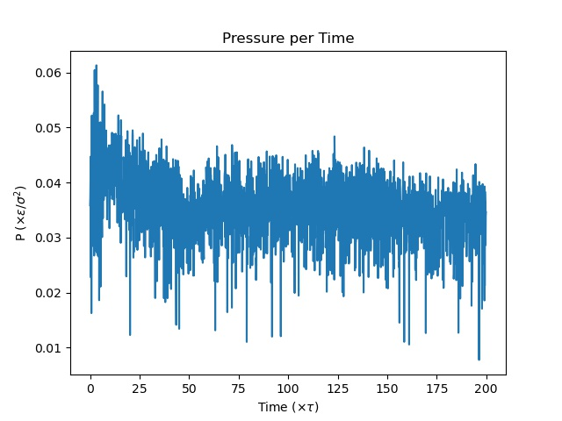

**با توجه به نمودار، فشار در حدود زمان 50 به تعادل می‌رسد و پس از آن حول میانگین زمانی خود نوسان می‌کند. هم‌چنین:**

**Time average of pressure = 0.03509 ± 0.00014 ×ϵ/σ^2**

1. **تحقیق معادله‌ی حالت گاز وان‌دروالس**

**در این قسمت،‌ می‌خواهیم ارتباط بین دما و فشار در حجم ثابت را بدست آوریم. برای این منظور 30 مقدار برای بیشینه‌ی مولفه‌ی سرعت اولیه در بازه‌ی1 تا 4 (گام 0.1)، در نظر گرفته‌ایم و برای هر کدام از این مقادیر شبیه‌سازی را انجام می‌دهیم و دما و فشار و هم‌چنین خطاهای آن‌ها را بدست می‌‌آوریم و در نمودار زیر رسم می‌کنیم (برای داده‌ها جعبه‌ی خطا هم رسم شده است).**

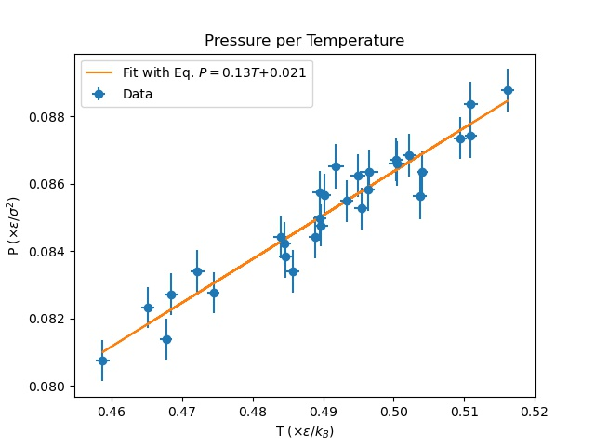

*تعداد ذرات = 100، طول جعبه = 50، بیشینه‌ی اندازه‌ی مولفه‌های سرعت‌ها = 1.5*

**مطابق با نمودار بالا معادله‌ی حالت گاز به صورت زیر است.**

**P = 0.130 T + 0.021**

**a = 0.130 $\frac{k_{B}}{σ^{2}}$ = $1.548 × {10}^{-5}$ ${Pa}/K$**

**b = 0.021 $\frac{ε}{σ^{2}}$ = $0.014$ $K$**

1. **تغییر فاز سیستم**

**برای مشاهده‌ی تغییر فاز در سیستم نیاز به رسم نمودار انرژی بر حسب دما داریم. از آن‌جا که ظرفیت گرمایی متناسب با مشتق انرژی نسبت به دما است، افزایش ناگهانی شیب نمودار به معنای تکینگی در ظرفیت گرمایی است که این خود به معنای تغییر فاز در سیستم است. کاری که انجام می‌دهیم این است که ابتدا مدل اولیه‌ای می‌سازیم که در دماهای بالا به تعادل رسیده باشد. سپس یک مدل دیگر می‌سازیم که با وضعیت مدل قبلی در دمای بالا، مقداردهی اولیه شده باشد. در نهایت برای بدست آوردن داده‌های مورد نیاز هربار سرعت اولیه‌های ذرات را در یک ضریب کوچک‌تر از یک ضرب می‌کنیم تا به این ترتیب به تدریج سیستم را سرد کنیم. در طی این فرایند و با انتخاب مقیاس‌بندی مناسب شاهد گذار فاز در سیستم خواهیم بود. هم‌چنین برای هر سه فاز گاز، مایع و جامد انیمیشن تهیه شده است که در پوشه‌ی animations قرار دارد.**

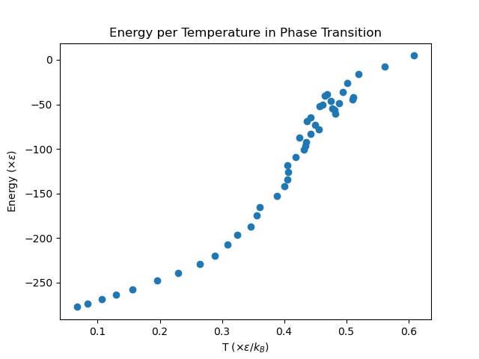

*تعداد ذرات = 100، طول جعبه = 50، بیشینه‌ی اندازه‌ی مولفه‌های سرعت‌ها = 1.5*

**مشاهده می‌شود که در محدوده‌ی 0.4 تا 0.6 گذار فاز رخ می‌دهد.**